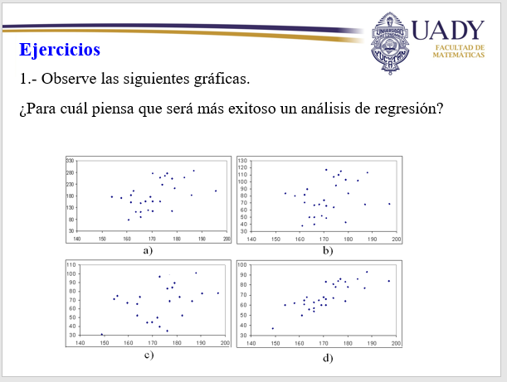

Ejercicio )1 opción d. Esto es debido a que la diferencia al cuadrado en ‘y’ para la mejor línea recta que pase entre los puntos y estos mismos sería menor que en los otros 3 casos.

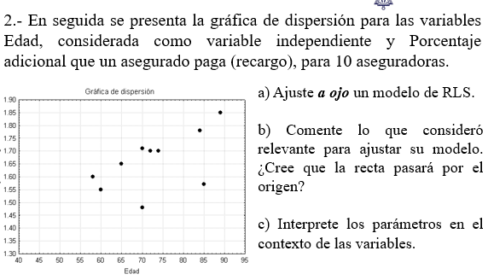

a)

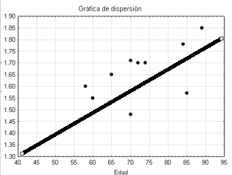

b) Consideré importante para mi línea que la diferencia al cuadrado en ‘y’ para la mejor línea recta que pase entre los puntos y estos mismos fuera la menor posible. Para saber si pasará la línea recta por el origen primero calculé la pendiente de la recta que dibujé tomando los puntos (40,1.30) y (95,1.80):

$$β_{1}=\frac{y_{2}-y_{1}}{x_{2}-x_{1}}=\frac{1.80-1.30}{95-40}=\frac{.50}{55}$$

Tomando en cuenta que la fórmula de la recta es $y=β_{0}+β_{1}x$, sustituimos el punto (40,1.30) en la fórmula además del valor de $β_{1}$:

1.30 = $β_{0}$ + (.50/55)(40) al despejar $β_{0}$ obtenemos que $β_{0}$ es igual a 0.93636363636, por lo que al x ser 0 y sería igual a $β_{0}$ y no pasaría por el origen.

c) $β_{1}$ indica un incremento de 0.00909090909 de porcentaje de recargo por año de edad y $β_{0}$ = 0.93636363636 indica cuanto sería el porcentaje de recargo para una persona que tiene edad 0, lo cual tiene sentido en la recta, pero en la vida real puede que no, debido a que no sé si una persona pueda estar asegurada antes de nacer o si es otro tipo diferente de seguro.

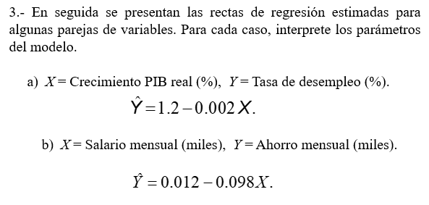

1. 1.2 es $β_{0}$ por lo que al x ser 0, “y” sería igual a $β_{0}$ y no pasaría por el origen. El valor de $β_{0}$ tiene sentido ya que x = 0 y la tasa de desempleo en x = 0 tienen sentido (tienen una interpretación para el modelo). $β_{1}$ indica un decrecimiento de .002% en la tasa de desempleo por un incremento de 1% en el PIB real.
2. 0.012 es $β_{0}$ por lo que al x ser 0 “y” sería igual a $β_{0}$ y no pasaría por el origen. El valor de $β_{0}$ no tiene sentido ya que el ahorro mensual en x = 0 no tiene sentido (no tiene una interpretación para el modelo, ya que no puedo ahorrar si no tengo ningún ingreso). $β_{1}$ indica un decrecimiento de .098 miles en el ahorro mensual por un incremento de 1 unidad(miles) en el salario mensual.

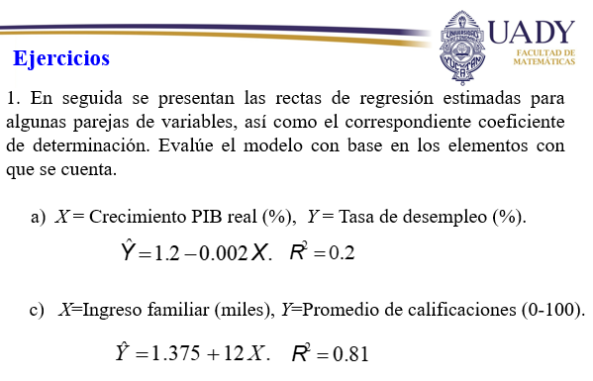

1. El ajuste es malo debido a que el porcentaje de variabilidad R2 es cercano a 0 (0.2)
2. El ajuste es bueno debido a que el porcentaje de variabilidad R2 es cercano a 1 (0.81)

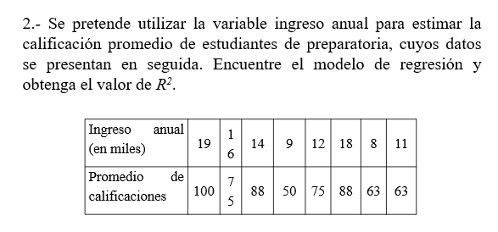

R2 = 0.7782 con una ecuación y = 27.7810 + 3.5491x con $β_{0}$ = 27.7810 y $β_{1}=$ 3.5491

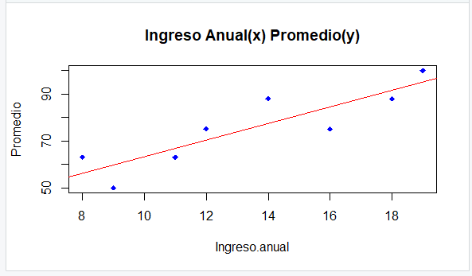

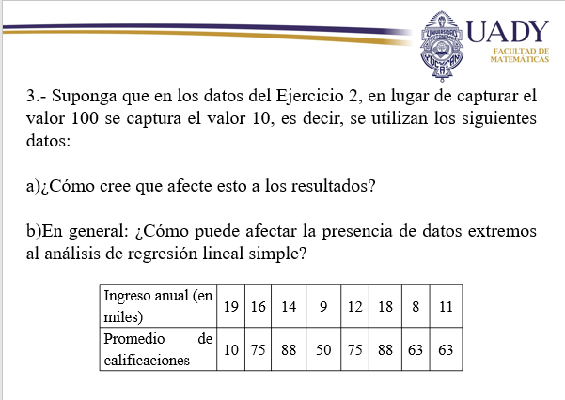

1. Este valor hará que la pendiente de la recta disminuya para que la recta se aproxime más a los datos (esto debido a que al bajar uno de los puntos, la pendiente tiende a bajar para compensar este cambio).
2. Pueden ocasionar que el modelo de regresión ya no sea el adecuado y debamos utilizar otro.

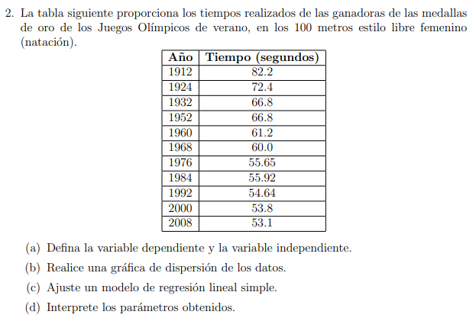

1. Año independiente y el tiempo es el dependiente

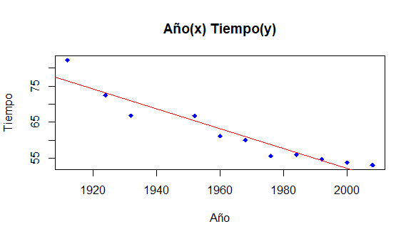

1. y = -0.2756028x + 603.4304337
2. 603.4304337 es $β_{0}$ por lo que al x ser 0 “y” sería igual a $β_{0}$ y no pasaría por el origen. El valor de $β_{0}$ no tiene sentido ya que el tiempo obtenido en x = 0 no tiene sentido (no tiene una interpretación para el modelo, ya que es un valor muy grande y una persona sin entrenamiento podría obtener esto fácilmente). $β_{1}$ indica un decrecimiento de .2756028 segundos por un incremento de 1 año.

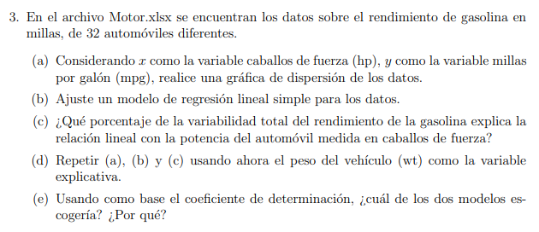

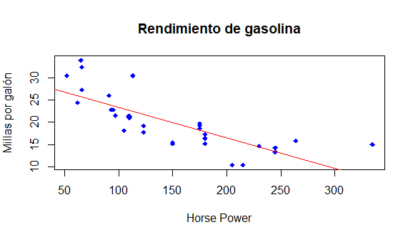

1. y = 30.09886 -0.06823x
2. 0.6024

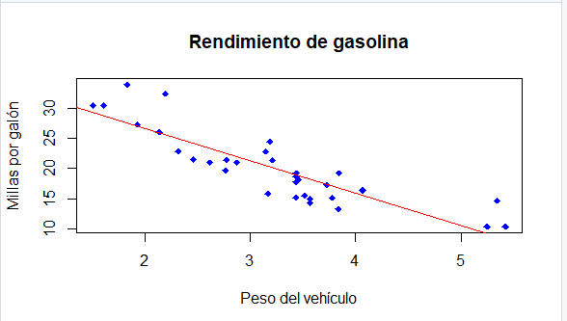

1. y = 37.285126 -5.344472x
2. 0.7528
3. Usaría el modelo tomando en cuenta el peso, debido a que su R cuadrada es más cercana a 1 y por lo tanto el modelo es mejor.